Pressemitteilung

Schneller an der Maschine programmieren:
Webinar und Live-Session von HURCO auf der metav digital

Auf der diesjährigen metav digital vom 23. bis 26. März führt Anwendungstechniker Max Merschformann, HURCO, in die optimale Nutzung der CNC-Steuerung WinMax ein. Er zeigt wie sie das direkte Programmieren an der Maschine vereinfacht und informiert in einem Webinar wie universelle 5-Achs Programme Planungs- und Prozesssicherheit verschaffen.

Live zu individuell vereinbarten Terminen zeigt Max Merschformann aus der HURCO Anwendungstechnik, welches Spektrum und Potenzial in der Dialogsteuerung von HURCO stecken. Im Webinar „Mit universellen 5-Achs-Programmen Planungs- und Prozesssicherheit gewinnen“ geht es dann ganz speziell um Vorteile in der Fertigung komplexer Bauteile. „Wechselt man die Maschine, braucht man normalerweise auch ein anderes Programm. Bei unseren Maschinen ist das nicht der Fall. Hier gilt: Eines für alle, unabhängig vom Maschinentyp. Das vereinfacht den Programmierprozess, weil man sich nicht immer neu einarbeiten muss und sichert Liefertermine“, erklärt er. Einmal programmiert, kann das Programm auch an anderen HURCO-Maschinen eingesetzt werden.

Das Webinar wird als Websession von der metav digital angeboten. Die Einzeltermine können direkt am Online-Messestand von HURCO gebucht werden.
Weitere Informationen: www.metav-digital.de

Max Merschformann, HURCO Anwendungstechnik (Foto: HURCO)

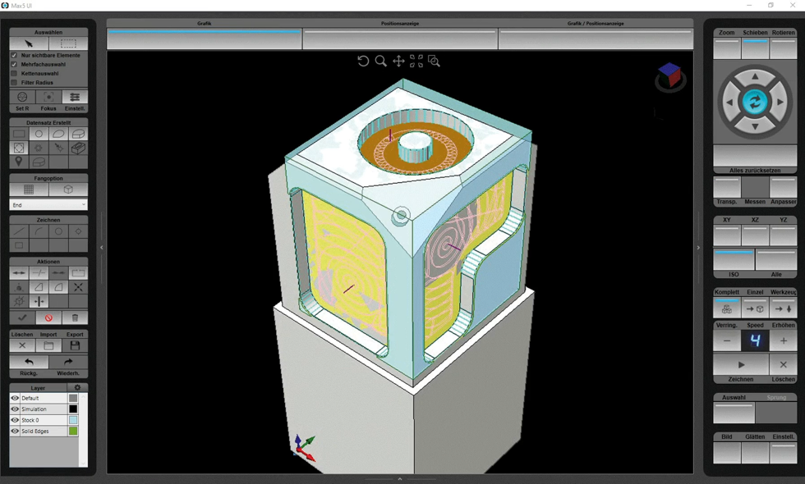
Im Webinar wird die Anwendung der Programmierhilfen Solid Model- und 3D-DXF-Import erklärt. (Foto: HURCO)

Über HURCO
HURCO Companies Inc. wurde 1968 gegründet. Das auf Industrietechnologie spezialisierte Unternehmen entwickelt und fertigt interaktive Computersteuerungen, Software sowie computergestützte Werkzeugmaschinen und -komponenten. Endmarkt ist vor allem die kundenbezogene Einzel- und Kleinserienfertigung innerhalb größerer Unternehmen in Branchen wie Luft- und Raumfahrt, Verteidigung, Medizintechnik, Energie, Transport und Computertechnik. Das in Indianapolis, Indiana (USA), ansässige Unternehmen mit Fertigungsbetrieben in Taiwan, Italien und USA verkauft seine Produkte in Nordamerika, Europa und Asien. Tochtergesellschaften in Deutschland, Italien, Frankreich, England, Polen, China, Indien, Singapur, Südafrika und den USA kümmern sich um den Vertrieb, anwendungstechnischen Support und Kundendienst. www.hurco.com

Die HURCO GmbH Deutschland in Pliening bei München ist eine HURCO-Tochter mit Schlüsselfunktion: Von hier aus werden der Vertrieb und die Kundenbetreuung in ganz Europa gesteuert. Das Tochterunternehmen in Deutschland existiert seit 1988 und beschäftigt knapp 100 Mitarbeiter.
www.hurco.de

Kontakt:
HURCO GmbH, Gewerbestraße 5 a, 85652 Pliening
Alexandra Banek
Phone +49 89 905094 29
abanek@hurco.de

